Salone del Mobile 2022
Cartella stampa Victoria + Albert

BENVENUTI DA HOUSE OF ROHL.
AL SALONE DEL MOBILE 2022 CON LE PALETTE DI COLORI VICTORIA + ALBERT *WALLPAPER

Non c'è posto migliore del Salone del Mobile 2022 per conoscere la proposta di Victoria + Albert, brand di House of Rohl.
Le vasche freestanding e i lavabi coordinati Victoria + Albert sono unici perché prodotti nell’esclusivo materiale QUARRYCAST™, una miscela di pietra lavica e resina calda al tatto, apprezzata per la brillantezza naturale, la leggerezza (il peso medio delle vasche è 72 kg), la lunga durata nel tempo (non scricchiola e non flette).
Il marchio propone oltre quaranta modelli di vasche di design, sia moderni che tradizionali, e recentemente ha introdotto 199 colorazioni RAL e lanciato tre nuove palette di colori nel 2022.
Ogni finitura è multistrato e caratterizzata da una speciale vernice catalizzata. La lucidatura viene eseguita a mano nelle varie applicazioni, per conferire una lucentezza unica.

Gli stili architettonici del 20° secolo hanno ispirato la nuova collezione di tavolozze cromatiche di Wallpaper* e Victoria + Albert. La Editor in Chief Sarah Douglas ha studiato le gamme delle tonalità impiegate dai minimalisti belgi, le pennellate di colori primari del modernismo brasiliano e i cromatismi del postmodernismo americano, adattando e immaginando quelle ombre e quei colori nell’ambiente bagno contemporaneo.

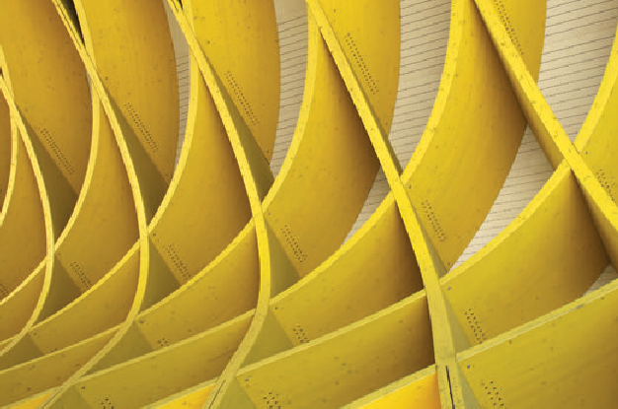
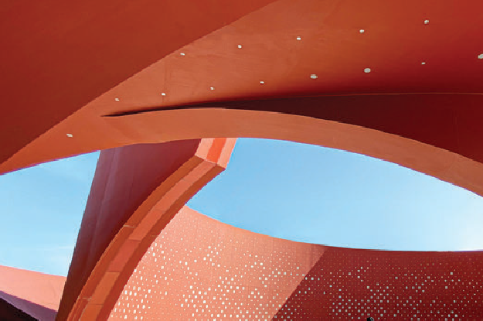
BELGIAN MINIMALISM, palette delicatamente sfumata crea un ambiente delicato in tutto il bagno.

BRAZILIAN MODERNISM, architettura in movimento tipica del design sudamericano contemporaneo nella palette colori del Modernismo Brasiliano.

AMERICAN POSTMODERNISM una palette sicura di sé, industriale, teatrale e con contrasti presentati senza alcun timore.

“I bagni sono spazi intimi e personali per ritrovare calma e serenità. Queste tavolozze cromatiche sono state influenzate e ispirate dall’architettura e dalle forme scultoree dei design Victoria + Albert”
Sarah Douglas, Editor in Chief Wallpaper*.
vandabaths.com
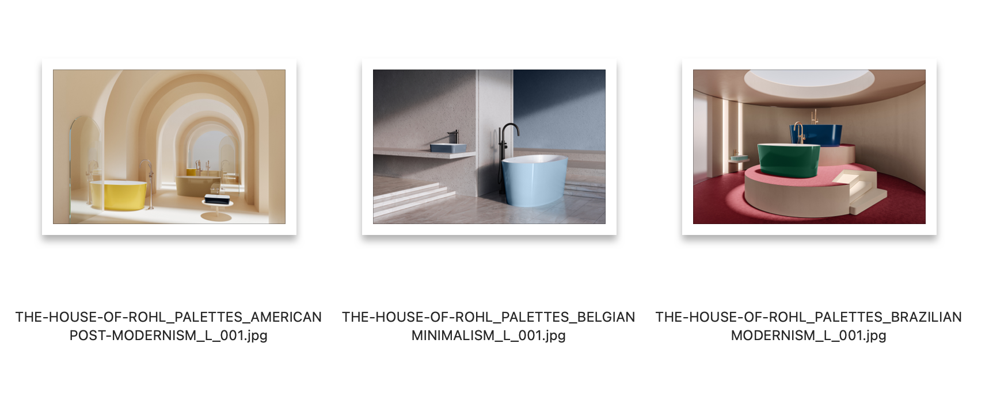

HOUSE OF ROHL, SHOWROOM DI LONDRA

North Dome Design Centre di Chelsea Harbour

Londra SW10 0XE

Esplora lo showroom online attraverso la visita virtuale: houseofrohl.uk/virtual-tour

PRESS OFFICE: TACONLINE

press@taconline.it
Scarica le cartelle stampa da
www.taconline.it

